PARTIE 4 LA CREATION DE RICHESSES

Thème 4.3 La croissance économique et le développement

SYNTHESE LA CROISSANCE ECONOMIQUE ET SES INDICATEURS

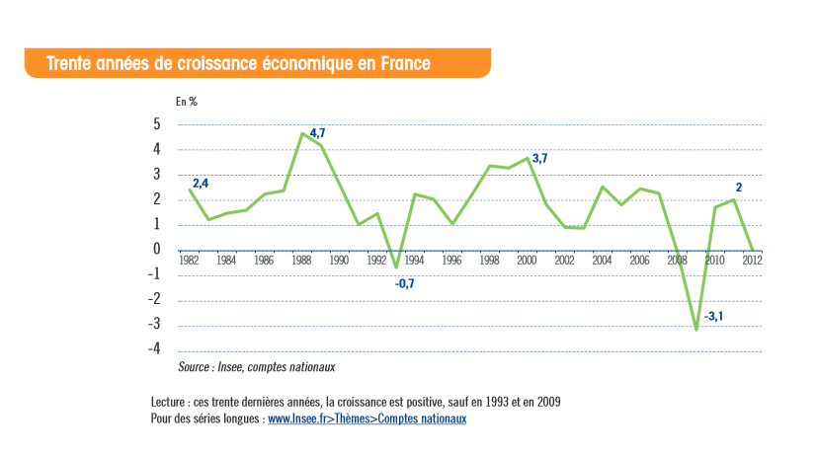
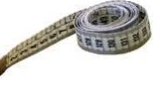
La croissance économique représente ………………………………………… ……............................................
Le PIB est …………………………
I.- MESURE DE LA CROISSANCE ECONOMIQUE
1) PIB
La richesse créée par une entreprise est évaluée par | ……………………………......…....................................
La richesse créée par un pays, comme la France, s’obtient par : | ……………………………………………………………..  …………………………………………………………….  ……………………………………………………….........
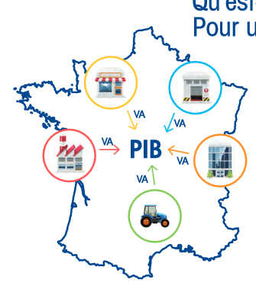
Le PIB représente ………………………………………………...........................
……………………………………………………………………...........................

2) Taux de croissance

Mesure ………………………………………….

Taux de croissance = ……………………. X 100
……………..
- Si le taux de croissance est positif, il y a ………………………………
- Si le taux de croissance est négatif, il y a ……………………………..
Le taux de croissance a ses limites et ne mesure pas par exemple …………… …………..…………habitants. Il ne prend pas en compte les ………………, ……………………… à l’environnement,………………….. des richesses naturelles, ni le qualitatif comme ……………………………………………………………………..........

II.- D’AUTRES OUTILS DE MESURE DE LA CROISSANCE ECONOMIQUE
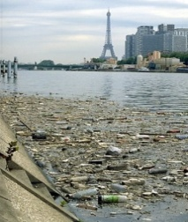
- Le PIB par ……………… :
Indique la richesse de ses habitants.

- L’IDH : ………………………………….. :
Évalue le niveau du développement humain des pays du monde en faisant la synthèse de 3 séries de données : …………………………………………………........................................................
……………………………………………………………………………………………….....

- Le PIB …….
Permet de prendre en compte les conséquences ……………………… de la croissance : pollution, consommation et épuisement des richesses naturelles.

- L’indice de ………………………………….
Classe les pays en fonction de différents critères (efficacité du marché, des institutions, qualité du système de santé et d’Education…) afin de mettre en évidence …………………………………………………. par rapport aux autres pays.

III.- NIVEAU DE VIE ET POUVOIR D’ACHAT
- Le niveau de vie = ……………………………..
………………………………………...
A revenu égal le niveau de vie peut être différent.

- Le pouvoir d’achat
………………………………………………………………………………………………
Il dépend du revenu mais également du niveau des prix.

OBJETS D’ETUDES POSSIBLES EN ECO DROIT

- Quelle est l’évolution du pouvoir d’achat en France depuis 30 ans ?
- Quelle est l’évolution des différents postes de dépense des ménages en France depuis 20 ans
- Comparer le pouvoir d’achat entre deux pays de la zone euro
- Comment peut-on évaluer la croissance de l’entreprise X

